Муниципальное автономное общеобразовательное учреждение г. Хабаровска «Средняя школа №40» имени Маршала Советского Союза Георгия Константиновича Жукова

Воспитательная практика
«Видеоблог класса как ресурс для воспитания, социализации и сплочения участников классного коллектива.»

Автор: Егорова А.В., учитель английского языка, биологии и химии, советник директора по воспитанию

Хабаровск, 2023 г.

Форма описания воспитательной практики
- Муниципальное автономное общеобразовательное учреждение г. Хабаровска «Средняя школа №40» имени Маршала Советского Союза Георгия Константиновича Жукова
- Егорова Анна Викторовна, учитель английского языка
- Рабочий телефон: +7 (4212) 38 – 24 – 89
электронная почта: lapatina_anna@mail.ru
мобильный телефон: +79098081749
- Видеоблог класса как ресурс для воспитания, социализации и сплочения участников классного коллектива.
- Актуальность внедрения воспитательной практики:
Видеоблог класса – это возможность привлечь классный коллектив к разработке совместного творческого проекта путем интересных ребятам современных технологий. Учащиеся сами разрабатывают идею видеоистории и сценарий, а классный руководитель мягко направляет их, подводя в процессе разработки сценария к воспитательным результатам истории. Так, нами была творчески обыграна конфликтная ситуация взаимоотношений мальчиков и девочек в классе в младшем подростковом возрасте, положительно пройден этап адаптации новеньких ребят в классе, успешно понят и преодолён этап снижения образовательной мотивации ребят в среднем подростков возрасте. Проживая жизненные школьные ситуации во время исполнения ролей по самими же ребятами придуманному сценарию, они оценивают своё поведение со стороны и сами делают выводы, как можно исправить проблемную ситуацию. Классный руководитель, отслеживая сценарий и процесс съемки, включен в общее коллективное творческое дело, и, создавая ситуацию партнерского взаимодействия, ненавязчиво направляя учащихся, даёт ребятам возможность самим прийти к решению воспитательных задач. Опыт самостоятельного поиска решений даёт ребятам навык социализации, учит взвешенно и спокойно вести себя в конфликтных ситуациях.
- Проблемы, цели, ключевые задачи, на решение которых направлена практика
Цель: создание комфортной обстановки, благоприятных условий для саморазвития, воспитание гуманитарной культуры, самореализации личности обучающегося и успешной социализации в обществе.
Задачи:
- 1.содействовать включению учащихся во внеклассную деятельность школы и организаций окружающего социума;
- 2. формировать у обучающихся нравственные смыслы и духовные ориентиры;
- 3. повышать уровень воспитанности и культуры поведения учащихся, повышать дисциплинированность;
- 4. формировать здоровый образ жизни; воспитывать сознательное отношение к обучению, развивать познавательные интересы учащихся;
- 5. воспитывать чувство сплочённости, ответственности;
- развивать сотрудничество с родителями учащихся посредством включения их в организационный и воспитательный процесс класса.

- Возрастная аудитория воспитательной практики
Воспитательная практика может быть реализована в классном коллективе любой возрастной группы школьного возраста.

- Структура воспитательной практики:
План-график реализации воспитательной практики
«Видеоблог класса как ресурс для воспитания, социализации и сплочения участников классного коллектива»
№ | Наименование этапа | Длительность | Этапы проекта (на примере каждого видеосюжета)
 |  |  | Первичное обсуждение проекта | Обсуждение реквизитов | Написание сценария | Репетиция сценария | Съемки | Монтаж | Обсуждение итогов, рефлексия
1 | Первый взгляд на тематику видеосюжета, мозговой штурм – обсуждение возможностей раскрытия тематики | 3 дня
2 | Отработка ключевых моментов сюжета, которые должны привести зрителя к определённому выводу, имеющему нравственную и моральную ценность | 4 дня
3 | Подбор актеров | 2 дня
4 | Поиск дополнительных средств художественной выразительности | 4-7 дней
5 | Анализ коллективной творческой деятельности | 1-3 дня

- Оценка эффективности реализации практики

Внутренние факторы | Внешние факторы
Сильные стороны | Возможности
1. прорабатывание проблемных ситуаций внутри коллектива  2. организация внеурочного совместного досуга классного коллектива, раскрытие личности каждого ребенка в внеурочной обстановке  3. сплочение классного коллектива  4. умение строить и вести конструктивный диалог при обсуждении основной идеи видеосюжета  5. осваивание новых современных технологий (программное обеспечение для монтажа видео)  6. раскрытие новых талантов путем апробации различных ролей учащимися при создании видеосюжета  7. формирование навыка поведения в проблемных ситуация в будущем  8. формирование морально-этических норм, привычек здорового образа жизни посредством проигрывания соответствующих сюжетов самими учащимися | 1. участие в цикле школьных мероприятий согласно плану воспитательной работы школы  2. участие в ежегодном конкурсе «Самый классный класс», где оцениваются коллективные творческие дела  3. взаимодействие с родителями, для которых дети могут открыться с совершенно неизвестной ранее стороны – проявление скрытых талантов
Слабые стороны | Риски
1. загруженность учащихся мероприятиями дополнительного образования – сложность в подборе удобного всем участникам классного коллектива времени для осуществления коллективной творческой деятельности  2. трудности в освоении новых технологий  3. преодоление боязни камеры, страха эмоциональной актерской игры перед коллективом  4. поиск реквизитов с минимальными вложениями ресурсов | 1. при недостаточно компетентной работе классного руководителя возможны ситуации усугубления внутрилассных проблем из-за некорректного сценария  2. возникновение конфликтных ситуаций на этапе обсуждения идеи и распределения ролей

Классный руководитель – непосредственный и основной организатор учебно-воспитательной работы в школе. Классный руководитель, являясь организатором ученического коллектива класса, обязан проводить разностороннюю работу с классом по решению учебно-воспитательных задач, стоящих перед школой. Стать Человеком ученику поможет классный руководитель, если его деятельность будет носить развивающий характер. Он организует систему отношений через разнообразные виды воспитывающей деятельности классного коллектива, создает условия для индивидуального самовыражения каждого ребенка и развития каждой личности, сохранения неповторимости и раскрытия его потенциальных способностей, защиты интересов детства. В современном мире подход к современным детям тоже должен быть современным – в качестве коллективной творческой деятельности нами был выбран формат видеоблога о жизни класса в виде творческих роликов, приуроченных к разным праздничным мероприятиям в течение учебного года.
Для достижения успеха важно совместно с классом планомерно готовить коллективную творческую деятельность.
Нами выбрана форма современной интересной младшему и среднему подростковому возрасту коллективной деятельности – съемка видеоклипов для видеоблога класса в целях проработки вероятных проблемных ситуаций классного коллектива.
Годовой план тем связан планом воспитательной работы школы и отражает значимые государственные праздники и события.
Я стараюсь формировать у учащихся ответственное отношение к совместной деятельности, говоря им, что если браться за дело, то и цель должна быть – победа в этом начинании, чтобы она под собой ни подразумевала: получение приза, грамоты, признания или преодоление себя, своей стеснительности, скованности, чувства отрешенности. В реализации любого дела необходимо участие всех учеников, каждому должна быть отведена роль, которую он будет осуществлять для достижения общего блага. Именно такая совместная занятость может принести положительные результаты.
Ученик, увлеченный коллективным делом, раскрывает свои способности, таланты, преодолевает себя, и идет вперед, ощущая при этом свою значимость и поддержку своих одноклассников и руководителя.
Методы сотрудничества позволяют мне и учащимся класса быть партнерами в увлекательном процессе созидания: открытый диалог, свободный выбор, коллективный анализ и оценка, "мозговой штурм", самоанализ и самооценка, импровизация, игра. Эти методики позволяют создавать ту атмосферу сотворчества и сотрудничества, которая вовлекает и педагога, и учащегося в благотворную созидательную деятельность по развитию своей личности.

- Инновационность подходов, используемых в реализации воспитательной практики.
В жизни нашего классного коллектива совместные творческие дела всегда были частью образовательного и воспитательного процесса. В условиях современности такие дела стали носить инновационный характер. Учащимся более всего интересны творческие дела, связанные с современными технологиями. Компьютерные и мобильные технологии – это неотъемлемая часть жизни каждого из нас, в том числе и подростков. Создание видеосюжетов – одна из новейших форм работы, применяемых в классе. Здесь раскрывается не только творческий потенциал учеников, но и уровень их образованности в данной сфере, а также появляется желание усовершенствовать этот уровень, научившись работать с различными программами и приложениями. Такая форма работы эффективна для воспитания личности, соответствующей современности, в которой умение работать с информацией и способность применять современные технологии в работе – это залог успешной карьеры. Тематика таких работ может быть разнообразной и применяться не только во внеурочной воспитательной деятельности, но и в урочной образовательной деятельности.

Основные виды работ для достижения итогового информационного продукта – видеоистории для видеоблога:
-мозговой штурм (обсуждение темы, варианты сценария)
-обсуждение итогового сценария, корректировка
-подготовка костюмов/реквизитов
-съемка
-монтаж
-публикация, обсуждение с родителями класса

Виды воспитательной деятельности:
-ценностно-ориентированная (написание сценария, направленного на отображение социальной проблемы и поиска выхода из этой проблемы, анализ историй в видеосюжетах);
-художественная (просмотр классических произведений кинематографического искусства с целью формирования художественного вкуса и культурологических ориентиров);
- общественная (проживание социального опыта при проигрывании сценария видеосюжета, обсуждение готового ролика с родителями);
-познавательная (расширение кругозора, поиск информации в процессе разработки идеи видеосюжета)
Ресурсы, необходимые для реализации воспитательной практики
- мобильный телефон
- программа для монтажа видеоклипов
- интернет для публикации готового видео

Основной принцип нашего видеоблога: «Ценность видео определяется содержанием, а не техникой, при помощи которой оно снято. Сценаристом/актером/специалистом по монтажу может быть каждый. Нельзя узнать о таланте, если не пробовать».

Ожидаемые результаты воспитательной практики
Каждый учитель мечтает о хороших учениках, но в любом классе есть разные дети со своими возможностями, потребностями, характером. Образование – это не только обучение знаниям, умениям и навыкам, но прежде всего - это воспитание, развитие личности, ее социализация.
Организуя работу видеоблога, я ожидала следующих результатов:
- формирование и развитие положительных общечеловеческих и гражданских качеств личности;
- формирование коммуникативных умений и навыков, способности адекватно выбирать формы и способы общения в различных ситуациях;
- снижение агрессивности в поведении учащихся;
- повышение уровня развития классного коллектива и его сплоченности;
- повышение уровня познавательного интереса детей, расширению их кругозора;
- повышение показателей, отражающих активное участие детей в жизни класса и школы, развитие лидерских качеств обучающихся;
- формирование у детей ответственности за свое здоровье, направленности на развитие навыков здорового образа жизни и безопасного жизнеобеспечения;
- создание системы воспитательного пространства, разумно сочетающую, в себе, внешние и внутренние связи и условия;
- овладение учащимися новыми современными техническими навыками.
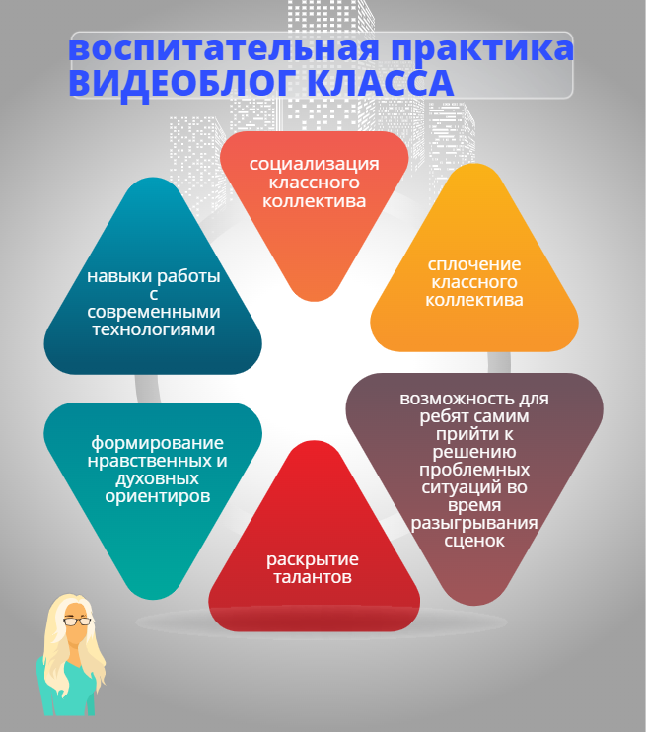
- Сетевое партнерство на данном этапе реализации практики не предусмотрено
- Готова транслировать свой опыт педагогическому коллективу
- Отсутствуют

И.о. директора МАОУ «СШ №40» ____________________ Е.И. Рыжаков
им. Г.К. Жукова

